Πασχαλινό Στεφάνι
Ας φτιάξουμε ένα πασχαλινό στεφάνι.
Μπορούμε να εκτυπώσουμε ασπρόμαυρα αυγά (και να τα βάψουμε)
ή έγχρωμα (και να τα κόψουμε απλά)
ή ακόμη και να κατασκευάσουμε τα δικά μας
από παλιά περιοδικά, εφημερίδες ή αποκόμματα από προηγούμενες κατασκευές!
[Τα αυγά προς εκτύπωση υπάρχουν στα αντίστοιχα αρχεία]
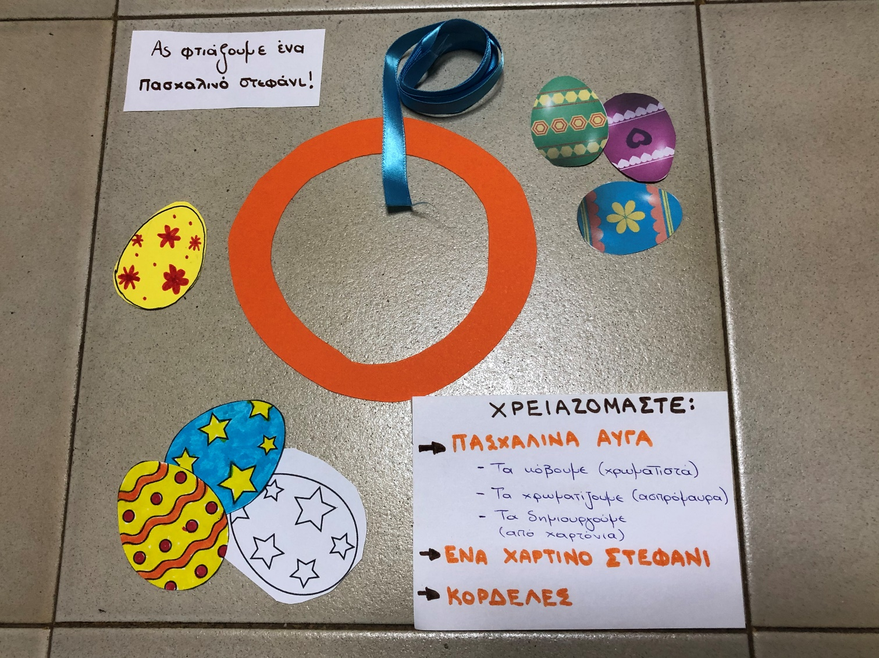
Επίσης θα χρειαστούμε ένα χάρτινο στεφάνι
και κορδέλες ή οποιοδήποτε άλλο υλικό
νομίζουμε ότι μπορούμε να χρησιμοποιήσουμε για να στολίσουμε το στεφάνι μας!
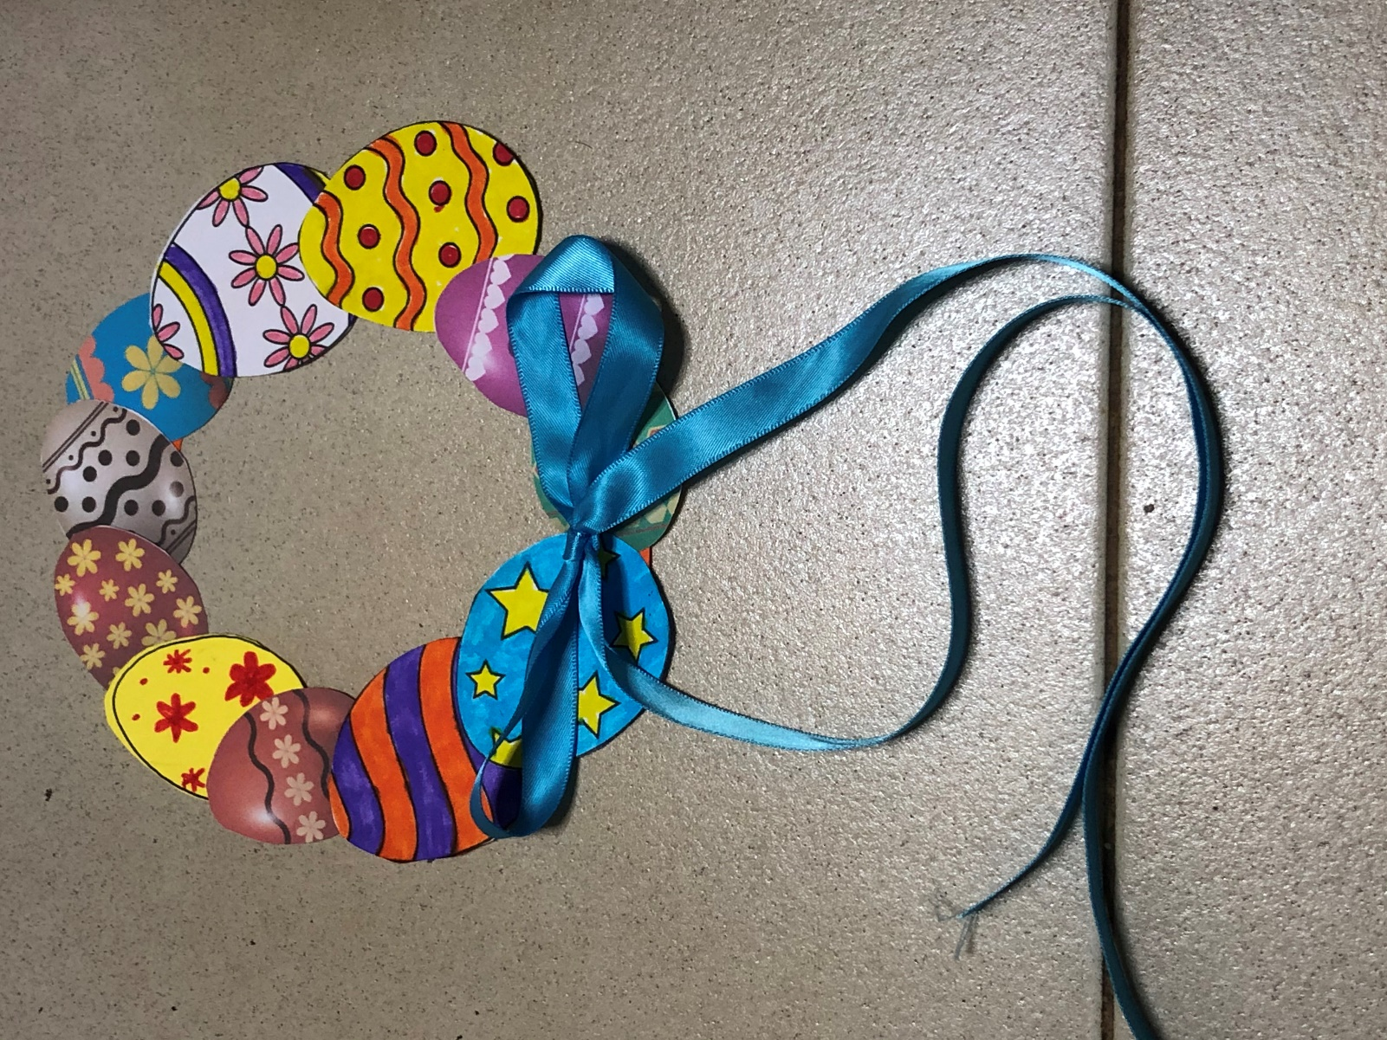
Κολλάμε τα αυγά
και τα διακοσμητικά
και έτοιμη η κατασκευή μας!!!
Καλή διασκέδαση!
[Περιμένουμε τα έργα σας στα
sofimelis@gmail.com ή
mail@12nip-ilioup.att.sch.gr]

